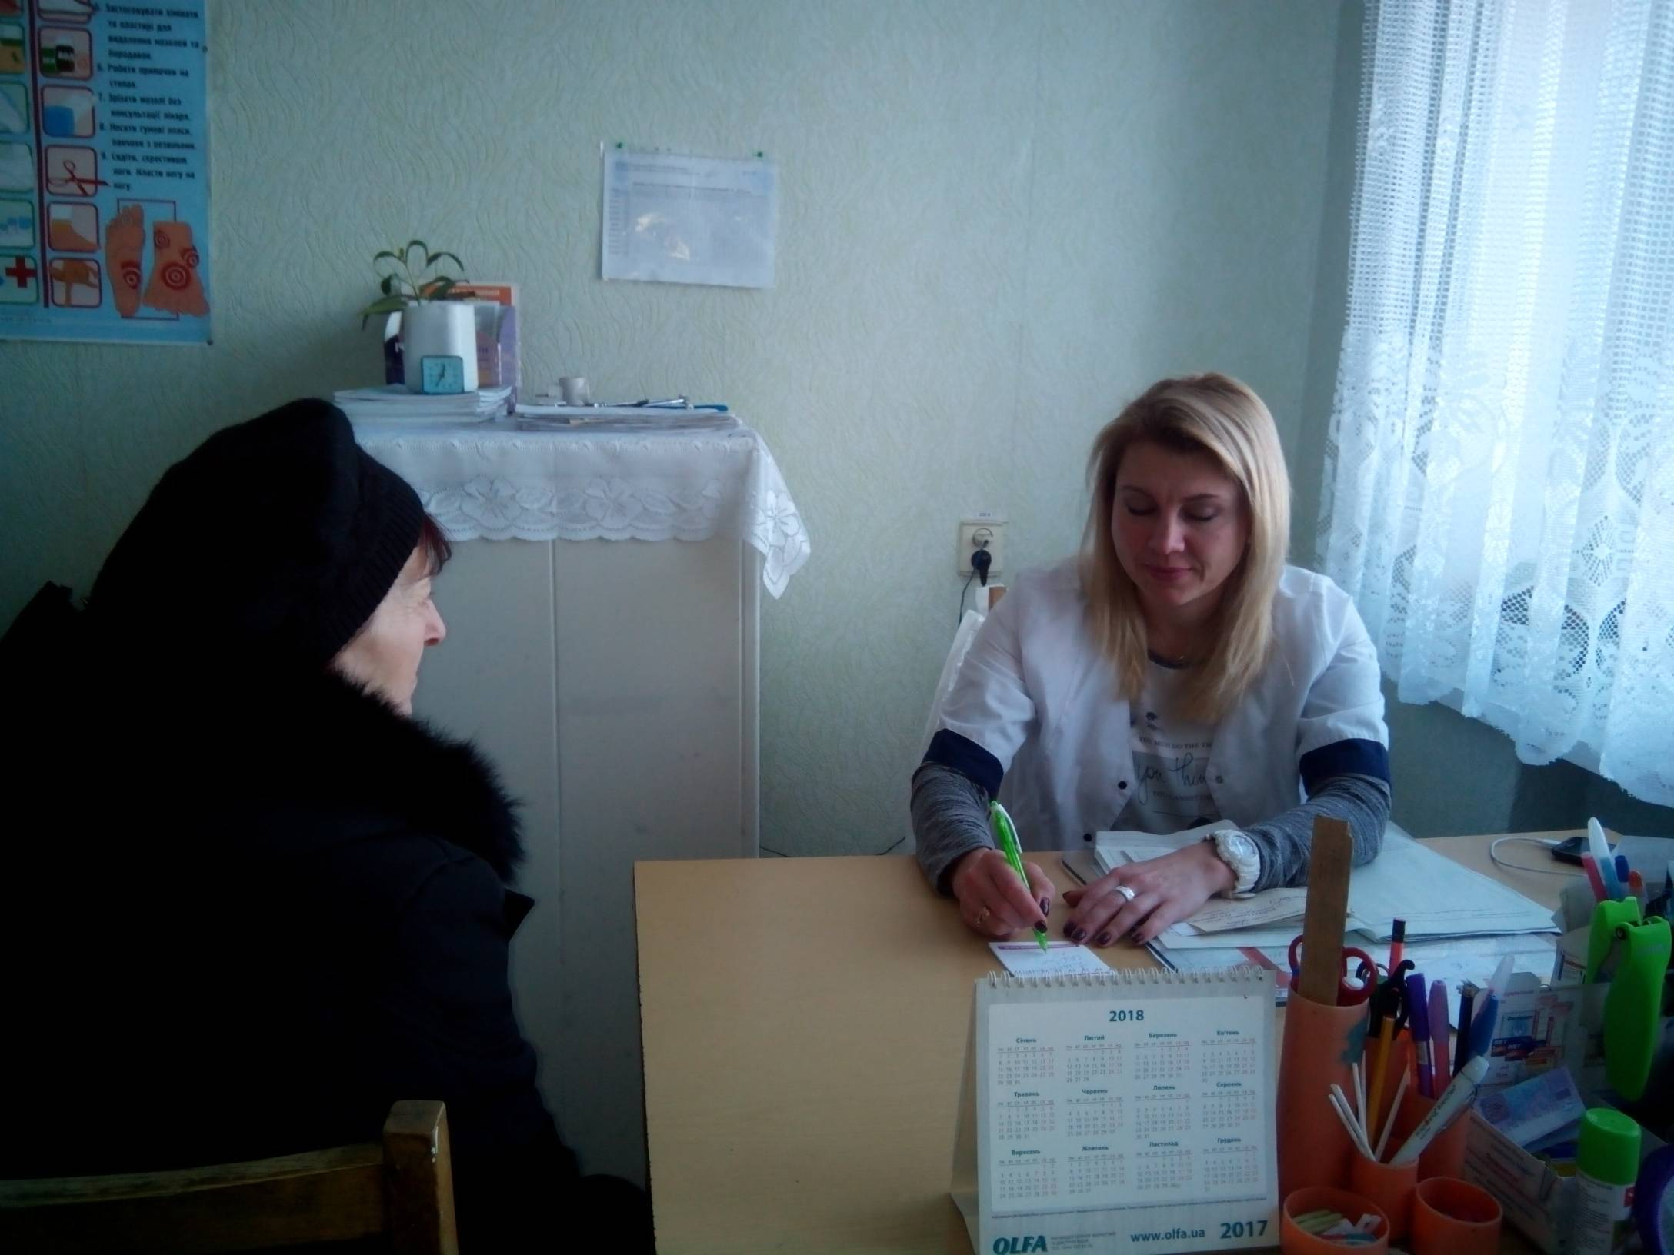 Федорченко Алла Василівна – лікар-ендлокринолог обласної лікарні
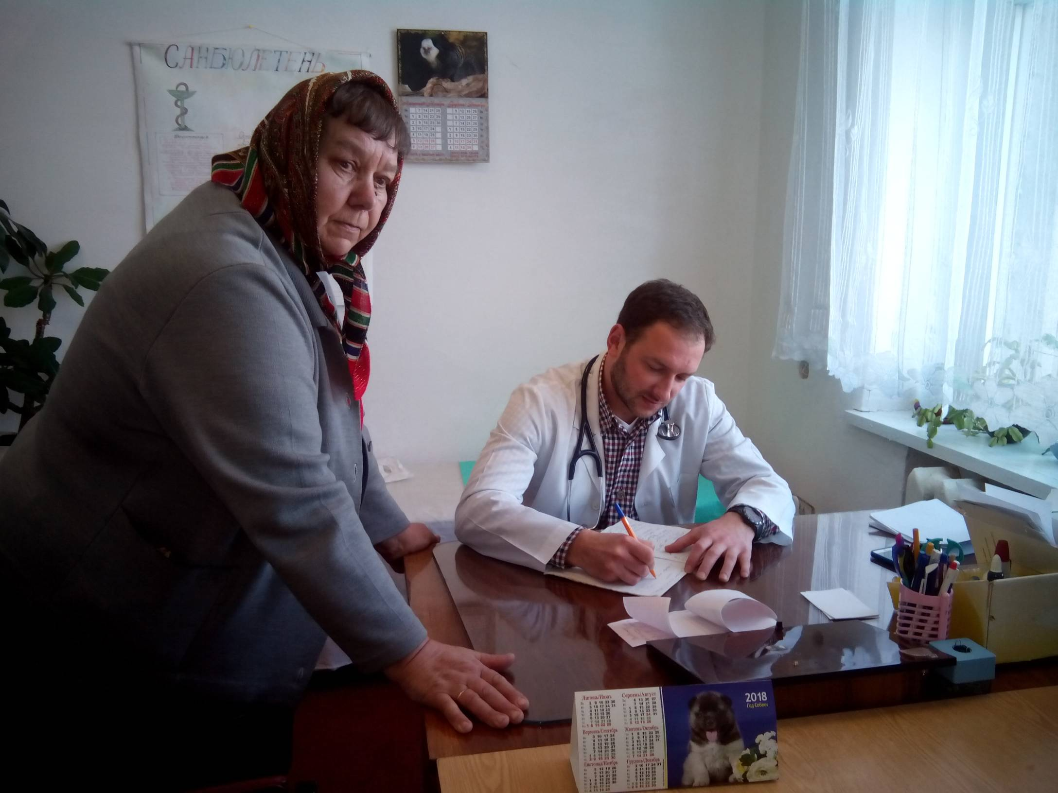 Філіпов Ігор Юрійович – завідувач кардіологічним відділенням 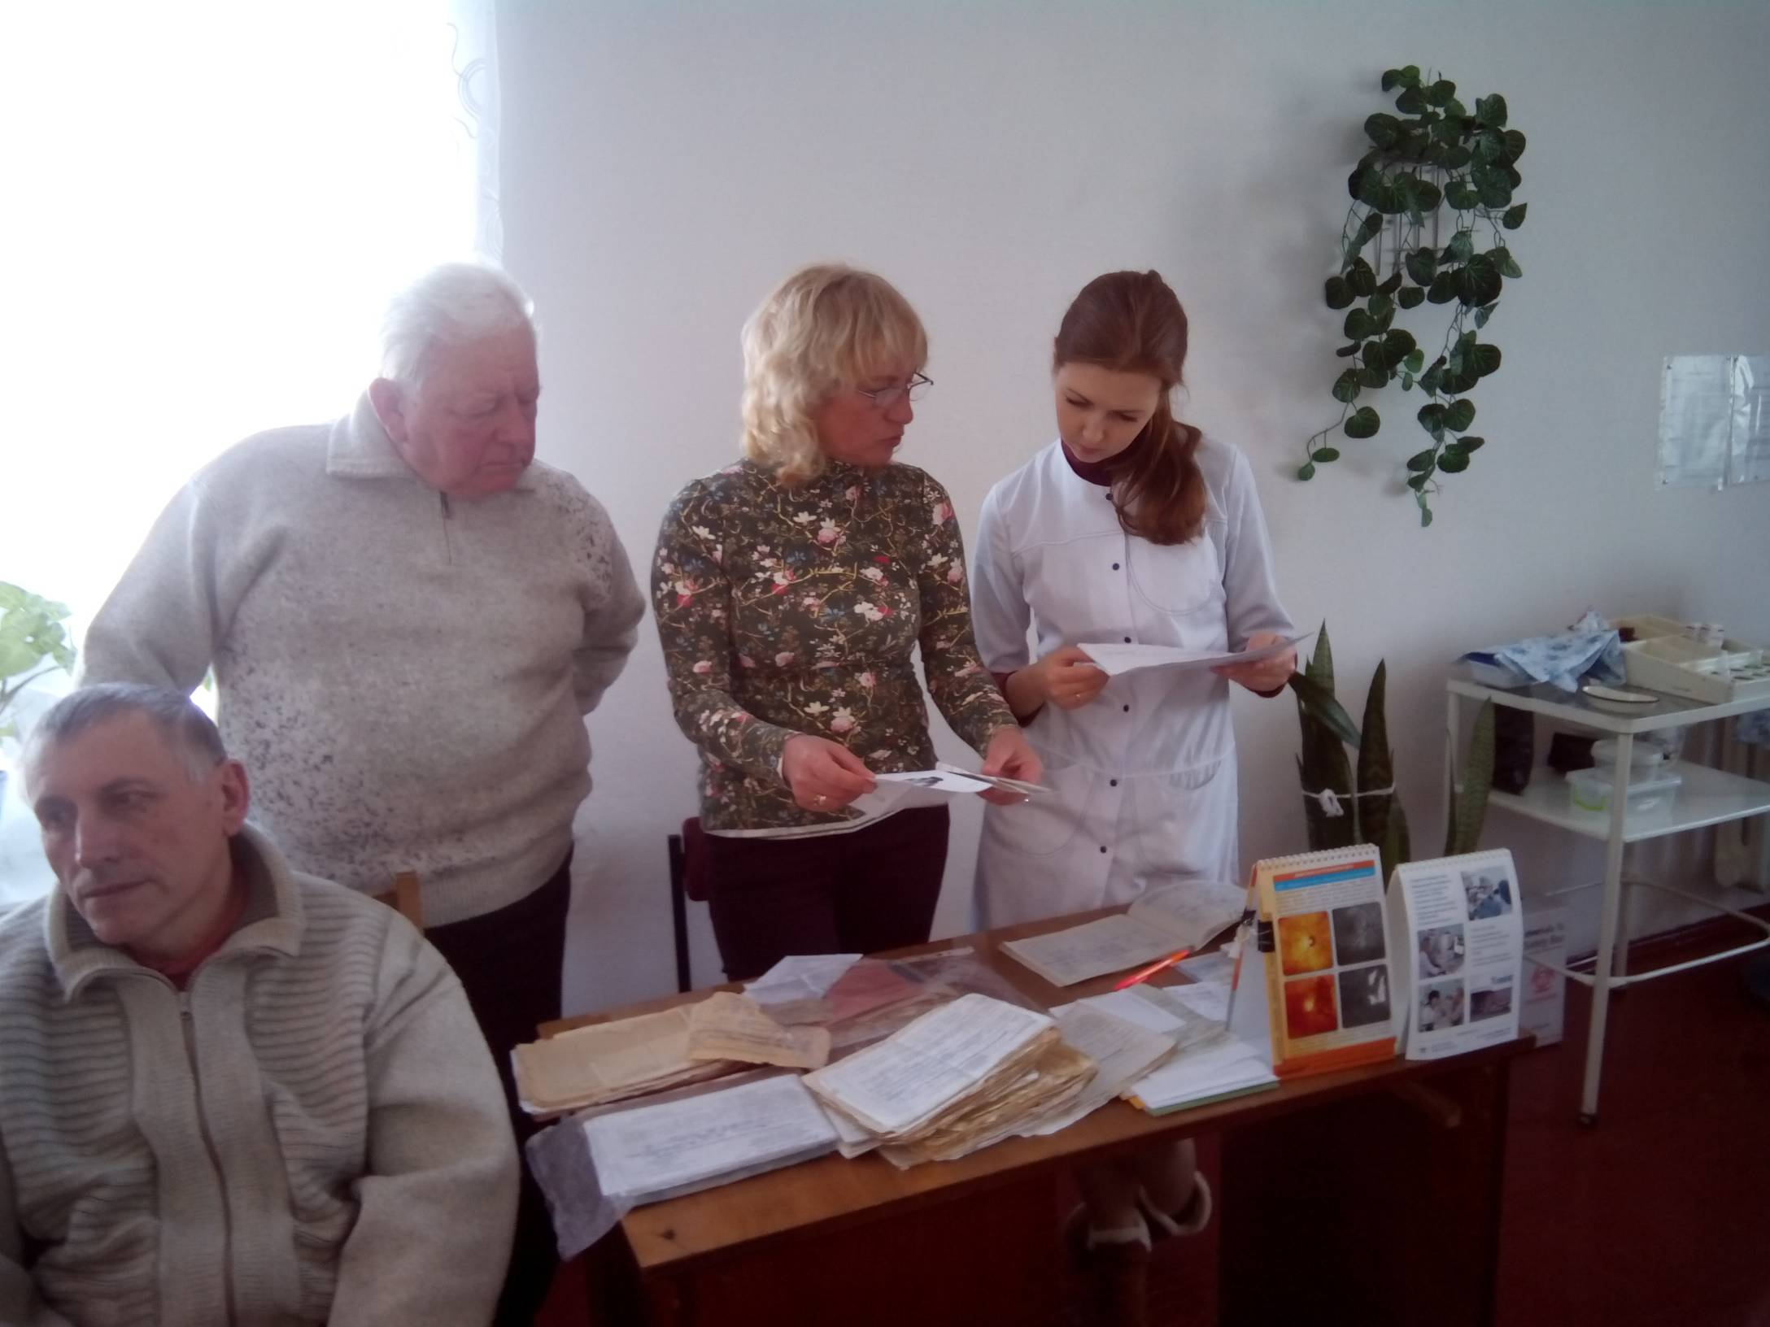Биховець Ірина Іванівна – заввідділенням мікрохірургії ока, головний прозаштатний спеціаліст УОЗ з офтальмології
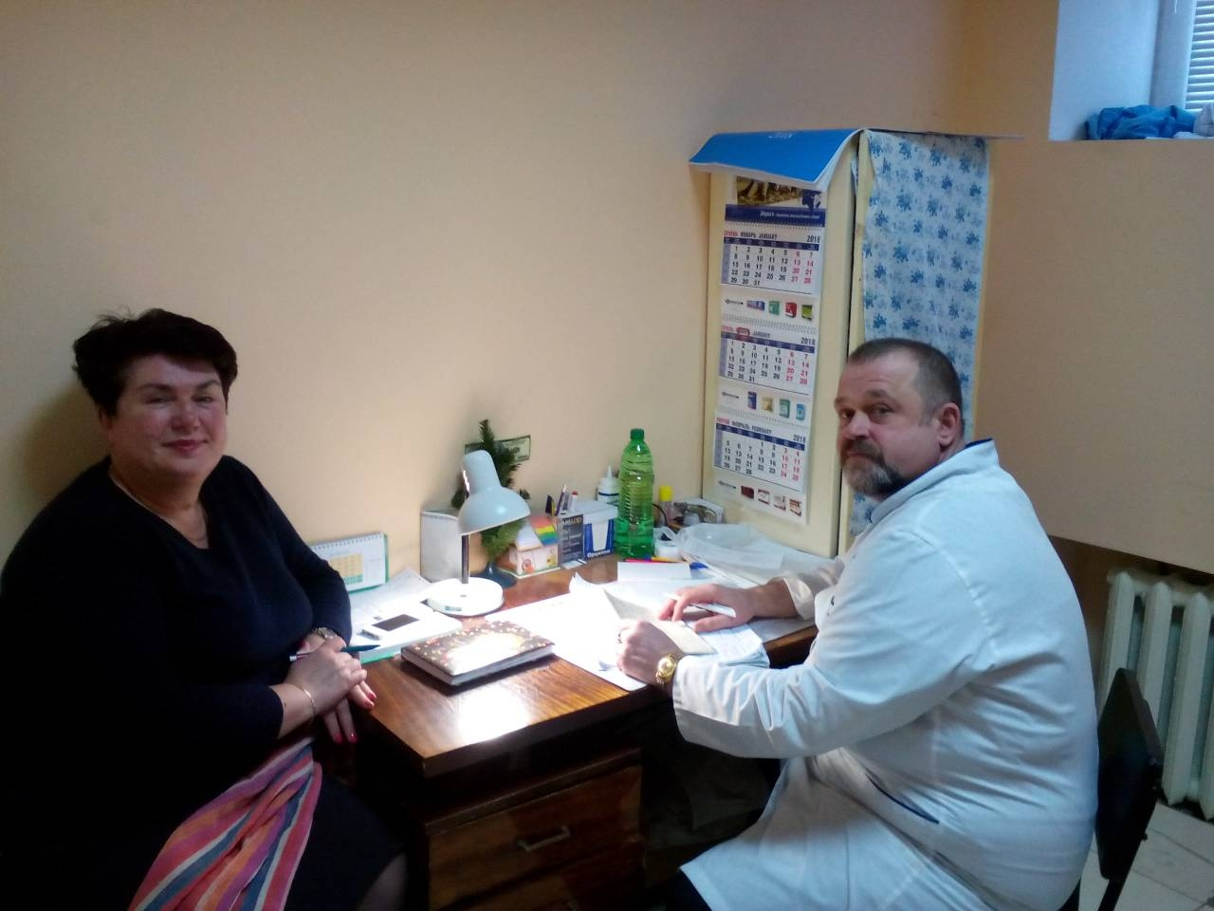Сокольська Олена Яківна – заввіділенням функціональної та УЗ діагностики, головний позаштатний спеціаліст УОЗ з функціональної діагностики
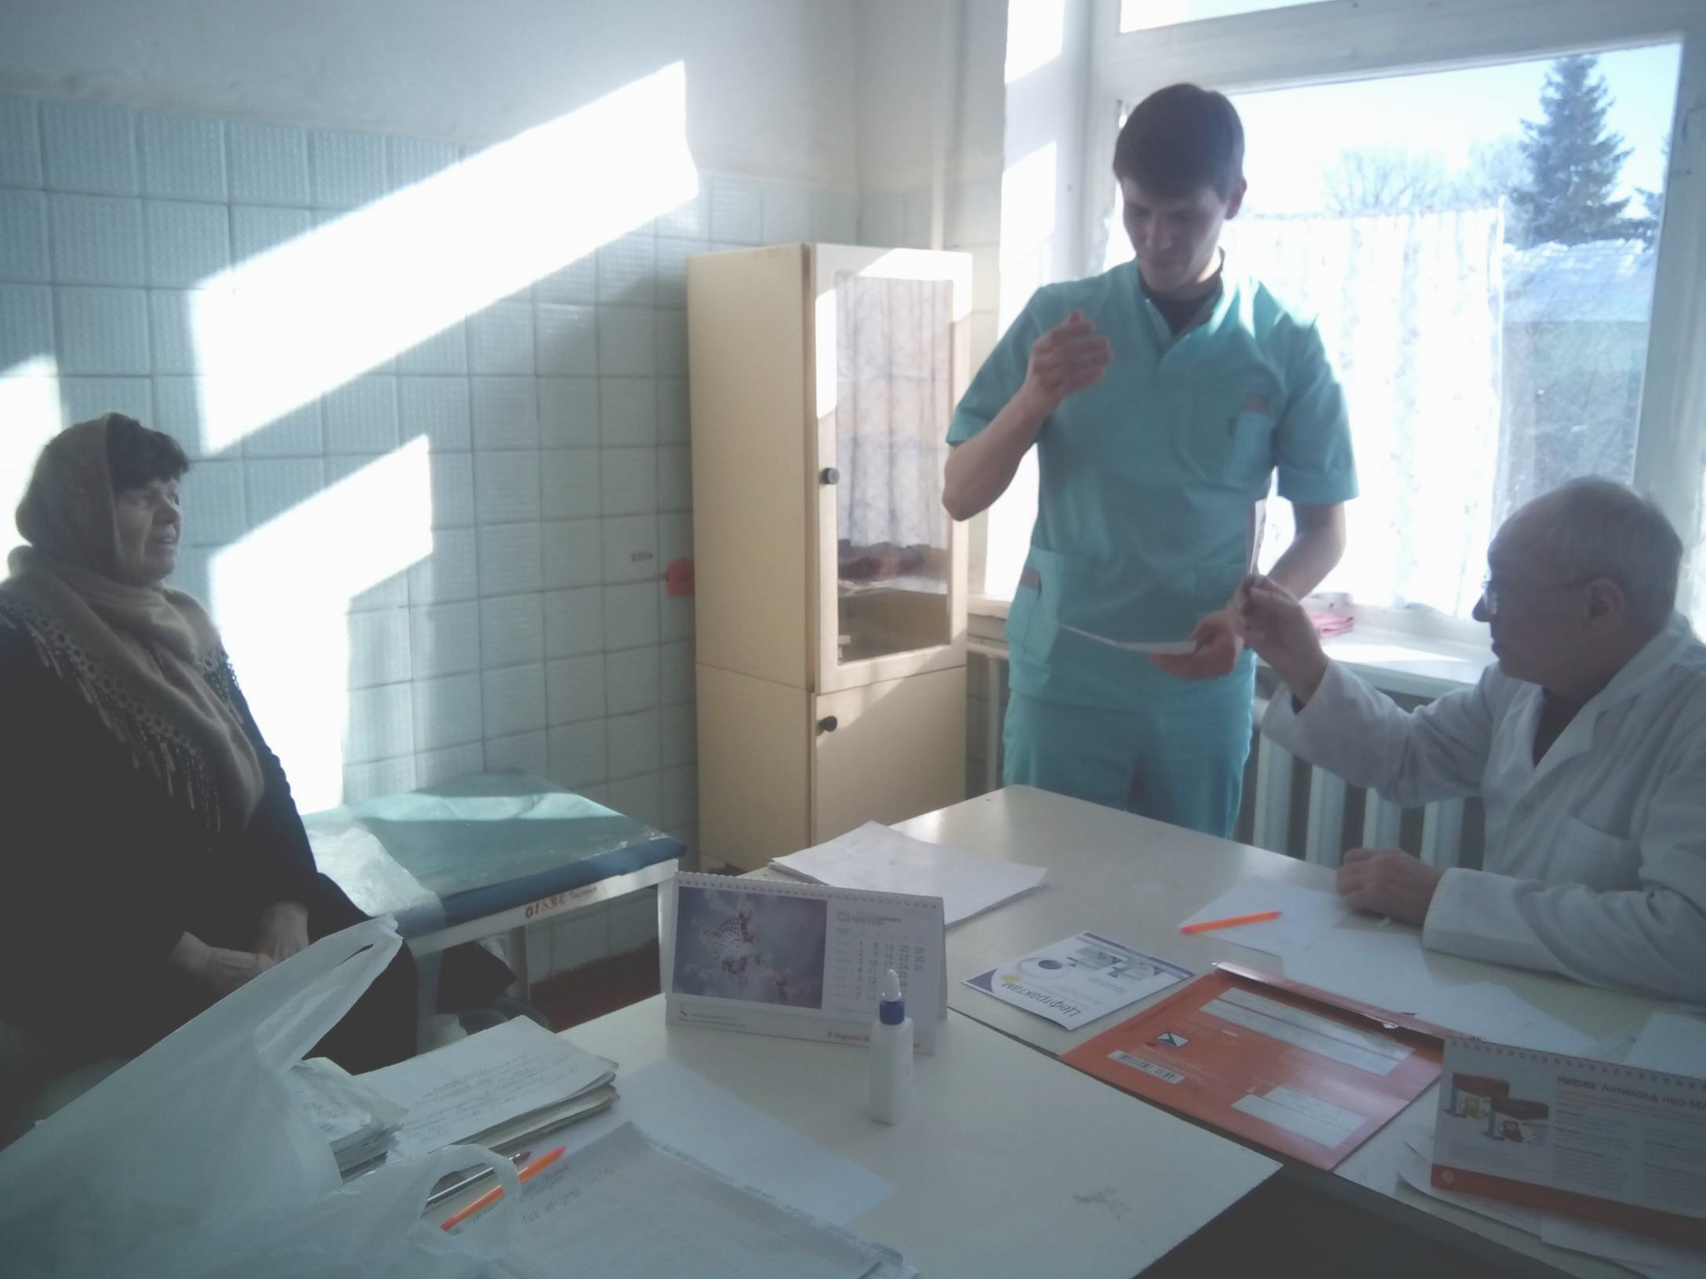

Швець Михайло Васильович – лікар травматолог-ортопед, головний позаштатний спеціаліст УОЗ з рабіології

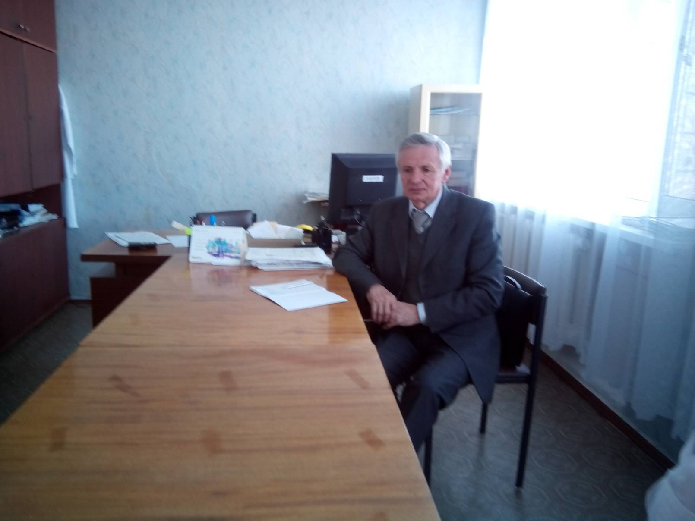

Губко Михайло Михайлович –заступник головного лікаря обласної лікарні з поліклінічного розділу роботи та ЕТН

